附件1：
集成电路学院“IC”杯第二届智能汽车竞赛
赛题设置及评分细则
一、总体说明
本次竞赛设统一综合赛题，围绕智能小车的组装、调试与功能应用展开。竞赛成绩总分＝阶段性报告得分×30%＋现场竞赛得分×70%，其中现场竞赛得分＝基础分（80分）＋创新分（20分），满分100分：基础分为五项递进式任务（任务一至任务五），所有参赛队伍均须按顺序完成；创新分为在基础功能上附加实现的其他创新功能，鼓励队伍结合自身兴趣与能力自主拓展。
硬件统一要求：使用单片机为主控（如STM32系列），循迹传感器采用红外循迹模块（如TCRT5000系列，建议3～5路）或灰度循迹模块（建议5～8路），用于黑白线检测与循迹；避障传感器采用超声波模块或TOF模块，遥控采用蓝牙模块及配套手机APP；禁止使用成品闭环整车，核心控制逻辑代码须为参赛队伍自主开发，不得直接套用完整开源成品工程。
二、基础功能要求与评分（基础分80分）
基础分共80分，包含五项递进式任务，各功能模块的分值、功能要求与评分要点如下表：
任务 | 比赛内容 | 分值 | 功能要求与评分要点
任务一 | 基础电路搭建 | 16分 | 现场通电演示，小车前进不少于10cm、后退不少于10cm即判定完成
任务二 | 基础寻迹 | 20分 | 沿黑线通过直线、弯道与S弯，完整跑完一圈回到起点
任务三 | 十字路口寻迹 | 24分 | 沿黑线通过十字路口并按指定路线绕圈，完整跑完一圈回到起点
任务四 | 避障寻迹 | 12分 | 寻迹完成计6分；避障识别并绕行计6分，识别到障碍物但未绕行计2分
任务五 | 蓝牙遥控与自主循迹 | 8分 | 从遥控起始点出发，蓝牙遥控回到起点，开启循迹并自主完成一圈

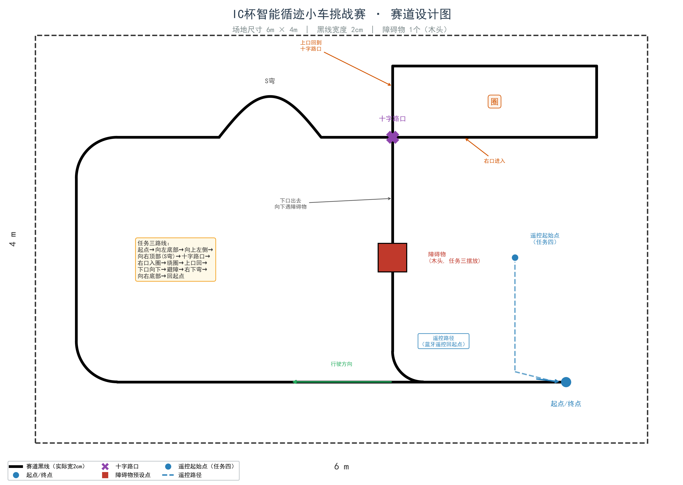
图1 整体赛道设计参考图
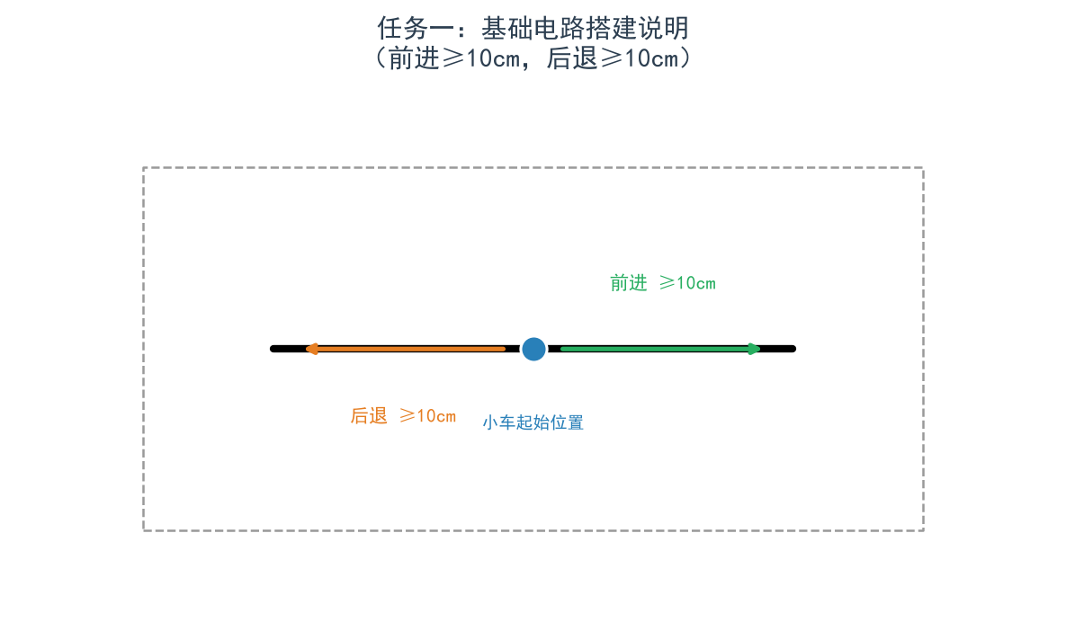
图2 任务一说明
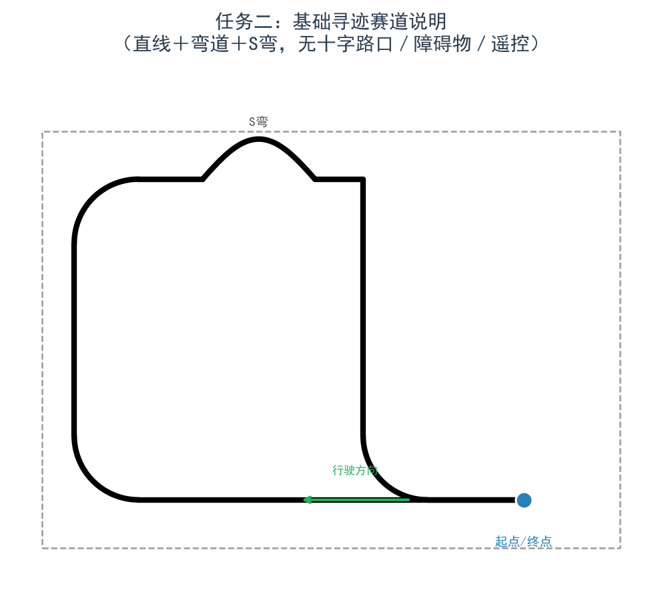
图3 任务二赛道说明
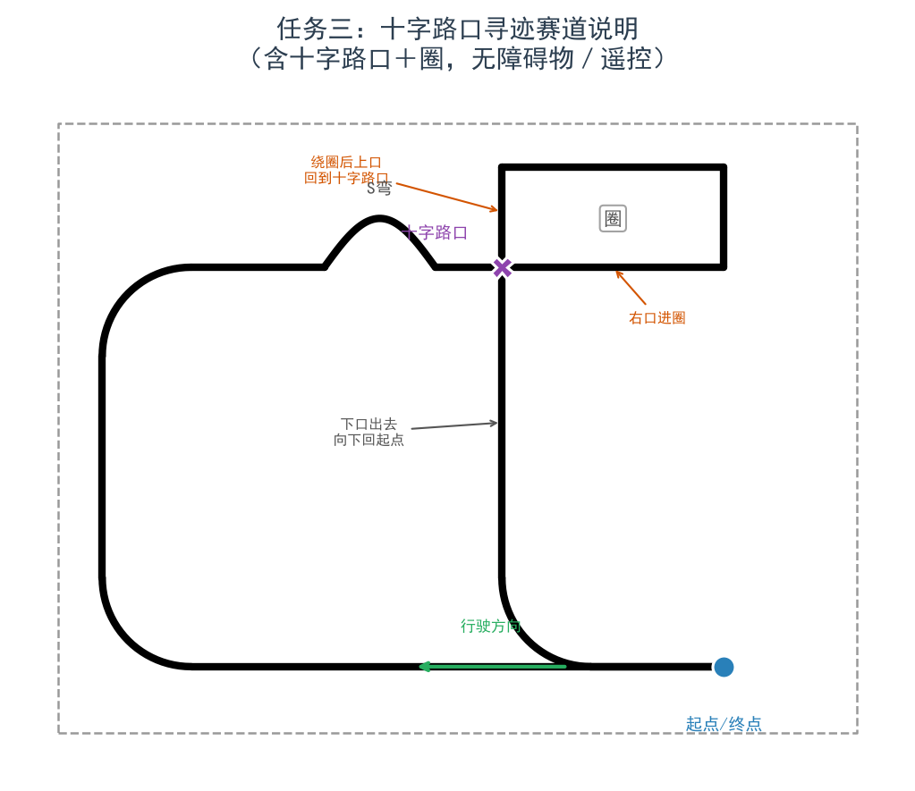
图4 任务三赛道说明
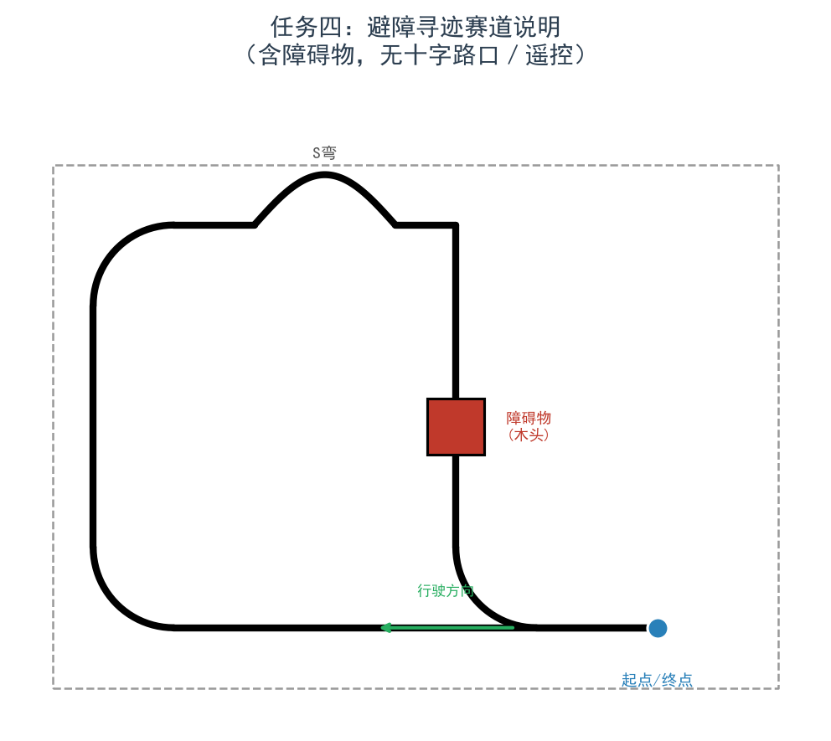
图5 任务四赛道说明
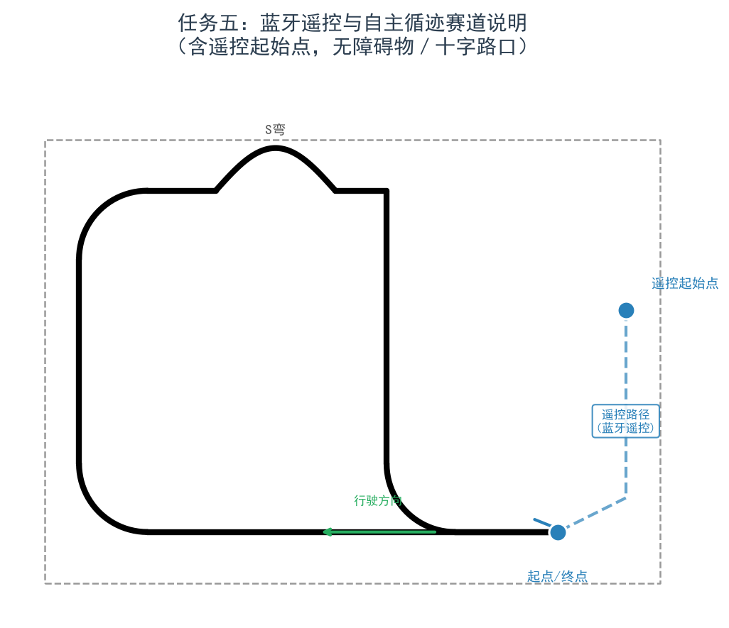
图6 任务五赛道说明
三、创新功能要求与评分（创新分20分）
创新分为在完成基础功能的基础上附加实现的其他创新功能，满分20分。以下为建议参考方向，参赛队伍可任选其一或多个实现，也可自行构思其他创新功能；评委按所实现创新功能的数量、创新性与完成度综合评分：
序号 | 创新功能方向 | 功能说明
1 | 语音控制 | 通过语音指令（如“前进”“后退”“左转”“停止”等）控制小车行驶，实现语音交互式操控。
2 | 视觉识别 | 通过摄像头等视觉模块识别颜色块、二维码、交通标识等目标，并据此执行相应动作（如循色行驶、识别标识定点停车等）。
3 | 手机APP/上位机实时监控与远程控制 | 通过蓝牙或WiFi模块与手机APP/上位机通信，实时显示小车速度、电量、超声波测距等状态信息，并支持远程控制小车。

四、评审说明
（一）现场竞赛得分＝基础分（80分）＋创新分（20分），满分100分，现场评委按本细则逐项评分。基础分五项任务按任务一至任务五顺序逐关进行，各任务得分之和即为基础分。
（二）严禁直接使用网上完整开源工程成品，核心逻辑须由队伍理解掌握，评委将结合答辩问询、代码抽检判定违规。
（三）现场评委可根据队伍实际完成情况对功能实现与创新功能进行确认。

